Suggesties voor viering rondom duurzaamheid op 3 oktober 2021

Vooraf: het betreft hier suggesties/voorbeelden.
U kunt hier uiteraard in selecteren/knippen en een eigen geheel samenstellen.

0 Algemeen
Voor de hele viering geven wij een aantal links waar u veel ideeën kunt vinden:
- zeer uitgebreid, met veel verwijzingen:
https://toolkit.groenekerken.nl/toolkit/de-schepping-vieren/vier-de-schepping/
- https://www.scheppingvieren.nl/category/vorm/vieringen/
- www.laudato-si.nl https://laudato-si.nl/vieren/liturgische-bouwstenen
- https://www.michanederland.nl/zondag
Ik ben leven dat wil leven temidden van leven dat leven wil
Albert Schweitzer

1 Welkom/entreegebed
Een voorbeeld:
God van de schepping, Gij hebt ons de aarde in handen gegeven, om haar liefde te beheren, haar met zorg te bewaren. Doe ons opstaan uit sleur en onverschilligheid en schenk ons van dag tot dag, meer aandacht voor alles, wat Gij ons hebt toevertrouwd. Dat vragen wij U door Hem die de aarde diende, Jezus, uw Zoon en onze Heer. Amen.

2 Liederen
- Psalm 104, Psalm 19, Psalm 148
- Zie bijlage 1 voor andere suggesties
- Zonnelied van Sint Franciscus ; www.scheppingvieren.nl (eventueel verkorten), bijlage 2
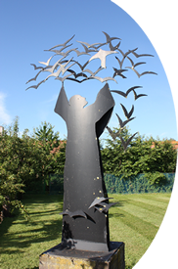
3 Suggesties voor bijbelteksten en preek
- Genesis 1 en 2; psalm 104: zie https://www.arocha.nl/nl/kerken-en-schepping/materialen/
- Genesis 9: 8 e.v : over Verbond van Noach met mensen en dieren;
zie https://www.michanederland.nl/wp-content/uploads/2019/06/Kerkenpakket-Micha-Zondag-2019-1.pdf
- Genesis 26: 12-31: over schaarse waterputten
- Sabbat: rust voor mens en dier na zes dagen scheppingswerk (Genesis 1, Exodus 31); rust voor de akkers in het sabbatsjaar: Leviticus 25: 2-4
- Job 38: over Gods aanwezigheid in de schepping
- Jezus Sirach 42, 21 tot 43, 26: lofzang op de schepping
- Mattheus 6: 25-34: over de leliën des velds

4 Collecte
- Suggestie voor een omgekeerde collecte:
in plaats van iets in een collectezak/bak te stoppen halen gemeenteleden een duurzame uitdaging uit de collectezak.
Brandend braambos
De aarde zit boordevol hemel
en elke struik, hoe gewoon ook,
staat in lichterlaaie van God.
Maar enkel hij die het ziet
doet zijn schoenen uit.
De rest zit eromheen
en plukt bramen.
Elizabeth Barrett Browning
https://www.michanederland.nl/zondag/aandeslag/ Suggesties collecte
5 Voorbeden
- Bede uit de encycliek Laudato si (de encycliek geeft twee voorbedes, helemaal aan het eind)
https://www.rkdocumenten.nl/rkdocs/index.php?mi=600&doc=5000&id=10202
6 Vredeswens
- zie lied bijlage 3

7 Zegen
- suggestie: spreek de zegen niet alleen uit over aanwezigen maar breid die uit tot alle levende wezens, tot alles dat leeft (planten, dieren, in al hun verscheidenheid).

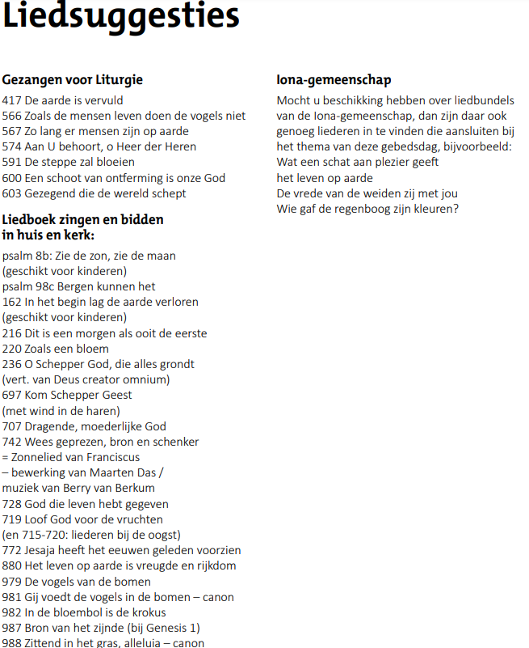
Bijlage 1 Liedsuggesties

Bijlage 2 Zonnelied van Franciscus

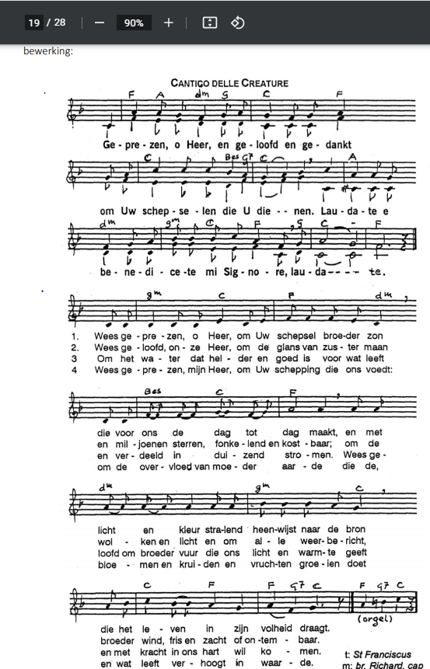

Bijlage 3 Vredeswens

een aantal suggesties zijn ontleend aan het boekje Eenvoudig leven (2021), waaraan een aantal Amersfoortse schrijvers meewerkte (Schenderling, De Leede, Van Noppen)

